MART AYI DERS PROGRAMI
Sanat etkinlikleri  -Kesme yapıştırma  -Kurallı boyama  -Parmak boysı etkinlikleri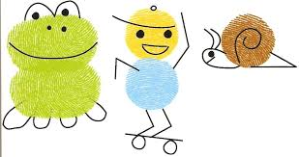  -Katlama etkinlikleri  -Sulu boya etkinliği | Kavramlar  - - Tam-bütün  - Yaşlı genç  - Kahverengi  - Geniş-dar
Bilmece Bildirmece  Açarsam dünya olur yakarsam kül olur.  Harita  Kuyruğu var, canlı değil. Konuşur, ama insan değil. Camı var, pencere değil.  Televizyon  Bir kuyum var, iki türlü suyum var  Yumurta  Gölgesiz dağlar aşar  Ses  Hak Taala hoş yaratmış Bir yeşil dal üstüne Kenarı zil varak Ortası altın varak  Gül | Bilim Adamı Oluyoruz Anne  Deneyin Adı: Gizli Renkler Deneyi  Deneyin Amacı: Buharlaşmayı anlama ve kavrama  MONTESSORRİ ÇALIŞMALARI:  Pratik yaşam:  - Boncuk dizme  - Tetris  - Büyükten küçüğe sıralama
Belirli gün ve haftalar  - Yeşilay haftası(1-7 mart)  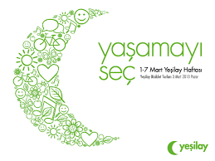  - Orman haftası (21-26 mart),  - Kütüphane haftası (mart’ın son haftası | PARTİ  -sinema partisi
Oyun Ve Hareket  -Rakamları bulma oyunu  - Rengine göre eşleştir  - İp atlama  - Seksek  - İplerin arasından topları çıkar  - Engel yarışması  -Sandalye kapmaca  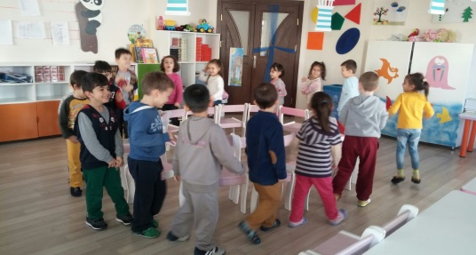  Okuma Yazmaya Hazırlık Çalışmaları  -Çizgi çalışmaları-Eğik çizgi çalışmaları  -Çizgileri birleştirme çalışmaları  -Noktaları birleştirme çalışmaları | Matematik  -1,2,3,4,5,6 Rakamı kavrama ve tanıma  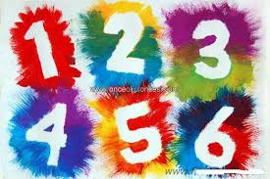  -1’den 20’a kadar sayıları sayma  5’er 5’er 50’ye kadar sayabilme  Geometrik şekilleri kavrama  *9 VE 10 Rakamını Tanıma Ve Kavrama  *ritmik olarak 1'den 50 'a Kadar Sayıları Sayma

